は し が き
水資源の開発、保全及び利用の高度化の必要性については、従来高く叫ばれて来た所であるが、地表水の開発が進むにつれ相対的にその価値を増して来たのが地下水である。
地下水はかんがい用水、工業用水、水道用水、冷房用水、その他雑用水の水源として次第に高く評価されつゝある反面、利用度が増加するに従って相互干渉、地盤沈下等我々の生活に対するマイナスの影響が起こりつゝあることも見逃すわけにはいかないので、地下水については特にその適正な利用と保全を図るという必要があり、その対策についても着々検討が行なわれているところである。
以上のような問題解決への一助として、このたび国土調査法に基づく水調査の一環として、地下水（深井戸）に関する諸般の資料を収集することを企図したのである。深井戸について極く常識的な諸元を取りまとめた簡単なものであるが、従来これらの地下水（深井戸）に関する個々の資料は、その資料が深井戸掘鑿工事の結果採取された地質断面に関する記録であるため、個々の鑿井会社、深井戸所有者、その他大学、研究所等に分散保存され一般に利用される機会が極めて少なかったので、これらを集大成したことによって、広く一般の利用に供されるならば幸である。
当庁においては、各界の要望に応え関係者の深い理解と協力を得て、全国に亘って地下水（深井戸）資料を逐次収集を行っているが、今回はその第１編として北海道における資料を取りまとめ、これに基づいて全道にわたる深層地下水の実態を概括的にではあるが、解明し地図及び簿冊に編集し「全国地下水（深井戸）資料台帳、北海道篇」として公刊した次第である。今後も引き続き全国にわたり地域ごとに編集し逐次刊行する予定である。
特に資料の提供、収集について御協力を頂いた下記の各位ならびに、総括的な資料の収集整理及び編集を担当して下さった北海道農地開拓部開拓計画課森谷虎彦技師の格段の御努力に深く謝意を表する次第である。
（本書の編集については当課水調査を担当する袖山清吉技官、安部辰雄技官が携わった。）
記
北海道農地開拓部開拓計画課
河田英（北海道立地下資源調査所）
蔵田延男（地質調査所）
佐山総平（国立北見工業短期大学）
角田常雄（北海道開発局局長官房開発調査課）
鳥居栄一郎（北海道開発局農業水産部計画課）
山本荘毅（農林省農地局計画部資源課）
（五十音順）
札幌市役所 釧路市役所
函館市役所 帯広市役所
旭川市役所 北見市役所
室蘭市役所 苫小牧市役所
日本鑿泉探試Ｋ．Ｋ 札幌出張所
浅野鑿井工業Ｋ．Ｋ 〃
札幌工営社Ｋ．Ｋ
上山試錐工業Ｋ．Ｋ
昭和３７年３月 経済企画庁総合開発局
国土調査課長 高 木 正 夫

１．北海道の地下水
§１．賦存状態による分類
不透水層までの深度２０ｍ以深の地下水を深層地下水と定義する。此の定義は特に理論的根拠によるものではなく、便宜上の区別であって、人によっては５０ｍをもって浅層地下水と深層地下水を区分する事もあり、又時としては自由地下水を浅層地下水とし、被圧地下水を深層地下水として区別する事もある。
本書では一応２０ｍを境として、柱状図もおおむね２０ｍ以深のものを記載してある。 此のように定義された深層地下水を主として地形により次の二つに分類する。
（１）高地深層地下水
地形的には台地、丘陵、段丘、砂丘、扇状地形に分布する深層地下水で、地質は主に洪積層の砂、礫、火山灰により成り、一部に先洪積層、沖積層を含んでいる。
（２）低地深層地下水
地形としては沖積地に限られていて、地質は細粒物質、粘土質を主とする。
以上二種の地下水はまた、通常自由地下水と被圧地下水とに分類される。
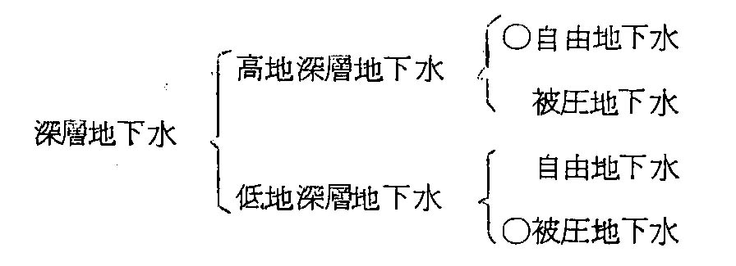
○を附したものは最も普遍的に存在する地下水の賦存状態を示す。

§２．北海道地下水区
地下水の地域区分を論ずる場合、その地域の特性から北海道を若干の地下水区に区分するのが便利である。地下水区は更に地下水系に（統）に、これは、又、地下水地域に細分される。此の分類法による北海道の地下水区は次の如くである。
Ｉ 天北天塩川地下水区
ＩＩ オホーツク海岸地下水区
ＩＩＩ 石狩川支笏湖地下水区
ＩＶ 渡島噴火湾地下水区
Ｖ 十勝平野地下水区
ＶＩ 根釧原野地下水区
ＶＩＩ 日高沿岸地下水区
此の分類の基準になるものはその地域の水文的特質、即ち降水量の多少、及び地形的特質、即ち河川の大小、数、山地、平野の地形等によって近似的なグループを一まとめにしたものである。これは水文区と呼んでも良い区分である。
これらは更に全道６０余の地下水系に細分される。
附図及び第１表には此の分布を示してある。
第１表 北海道地下水系統
Ｉ 天北天塩川地下水区 | ｂ 下幌別地下水域 | ｃ 長都原野地下水域
１．声問川地下水系 | ４．中部海岸段丘地下水系 | ｄ 札幌低地地下水域
２．抜海勇知〃 | ５．渚滑川地下水系 | ｅ 臨海地下水域
３．サロベツ原野〃 | ａ 渚骨川地下水域 | ｆ 豊平扇状地地下水域
４．天塩川〃 | ｂ 滝の上〃 | ｇ 野幌千才台地地下水域
ａ 雄信内地下水域 | ６．紋別地下水系 | ３．当別川地下水系
ｂ 問寒別〃 | ＩＩ‐ｂ オホーツク海岸（南部）地下水区 | ４．浜益海岸地下水系
ｃ 中川〃 | １．勇別川地下水系 | ５．角田盆地〃
ｄ 美深〃 | ａ 海岸低地地下水域 | ６．苫小牧〃
ｅ 名寄風連〃 | ｂ 上勇別〃 | ａ 苫小牧地下水域
ｆ 剣淵〃 | ２．サロマ湖地下水系 | ｂ 厚真川〃
５．遠別川地下水系 | ３．常呂川地下水系 | ７．白老海岸地下水系
６．羽幌遠別地下水系 | ａ 常呂地下水域 | ８．富良野盆地〃
７．古丹別川地下水系 | ｂ 北見地下水域 | ９．千才川〃
８．小平菜川〃 | ４．藻琴斜里岳地下水系 | ＩＶ 渡島噴火湾地下水区
９．留萌川〃 | ａ 美幌女満別地下水域 | １．小樽地下水系
１０．暑寒別山地〃 | ｂ 藻琴山北部地下水系 | ２．余市川〃
１１．礼文島地下水系 | ｃ 斜里原野〃 | ３．積丹半島〃
１２．利尻島〃 | ５．知床半島北部地下水系 | ４．岩内〃
ＩＩ‐Ａオホーツク海岸（北部）地下水区 | ＩＩＩ 石狩支笏湖地下水区 | ５．ニセコ羊蹄〃
１．浅茅野台地地下水区 | １．旭川盆地地下水系 | ａ 尻別川口地下水域
２．浜屯別台地〃 | ２．石狩低地〃 | ｂ 羊蹄山〃
３．幌別川〃 | ａ 秩父別原野地下水域 | ６．朱太川地下水系
ａ 歌登地下水域 | ｂ 滝川岩見沢〃 | ７．西島牧〃

８．瀬棚今金地下水系 | ２１．豊津地下水系 | ２．釧路川地下水系
ａ 利別川地下水域 | ２２．長万部静狩〃 | ａ 川湯美留和地下水域
ｂ 太櫓川〃 | ２３．長流洞爺湖〃 | ｂ 釧路台地〃
９．熊石地下水系 | ａ 豊浦地下水域 | ｃ 標茶低地地下水域
１０．奥尻島〃 | ｂ 伊達〃 | ｄ 釧路原野〃
１１．厚沢部川〃 | ｃ 長流川〃 | ３．根室台地地下水系
１２．天川〃 | ２４．室蘭地下水系 | ４．東部臨海低地〃
ａ 天の川地下水域 | Ｖ 十勝平野地下水区 | ５．根室半島地下水系
ｂ 江差〃 | １．日方川地下水系 | ＶＩＩ 日高沿岸地下水区
１３．大千軒岳地下水系 | ２．十勝川〃 | １．奥日高地下水系
１４．知内川〃 | ａ 利別川地下水域 | ２．新冠川〃
ａ 知内川地下水域 | ｂ 士幌扇状地〃 | ３．静内川〃
ｂ 木古内〃 | ｃ 上幌内台地〃 | ４．三石川〃
１５．茂辺地地下水系 | ｄ 佐幌扇〃 | ５．歌笛〃
１６．大野平野〃 | ｅ 札内台地〃 | ６．元浦川〃
１７．恵山〃 | ｆ 十勝川沖積地上流〃 | ７．浦川〃
１８．駒ヶ岳〃 | ｇ 〃下流〃 | ８．幌別川〃
１９．落部野田追〃 | ＶＩ 根釧原野地下水区 | ９．エリモ〃
２０．八雲〃 | １．白糠地下水系

§３．北海道水理地質系統
北海道に限らず、広く吾国の特性であるが、深層地下水を含む地層‐帯水層‐地質時代は洪積世に属するものが大部分で、より古い地層として本道で、現在までに開発利用されているのは中新世上部層までである。
各地下水区における帯水層の時代区分は第１図に示す如くである。
先洪積世の帯水層の大部分は凝灰質の地層である。
又、最近の調査結果では第ＩＩＩ地下水区の野幌層の下の鮮新世滝川層（砂岩、礫岩）中にも被圧水がある事が知られたが、現在の所、この帯水層は第ＩＩＩ地下水区の内の限られた地域においてのみ知られているので、この図では一応除外しておいた。
第１図 北海道水理地質系統図
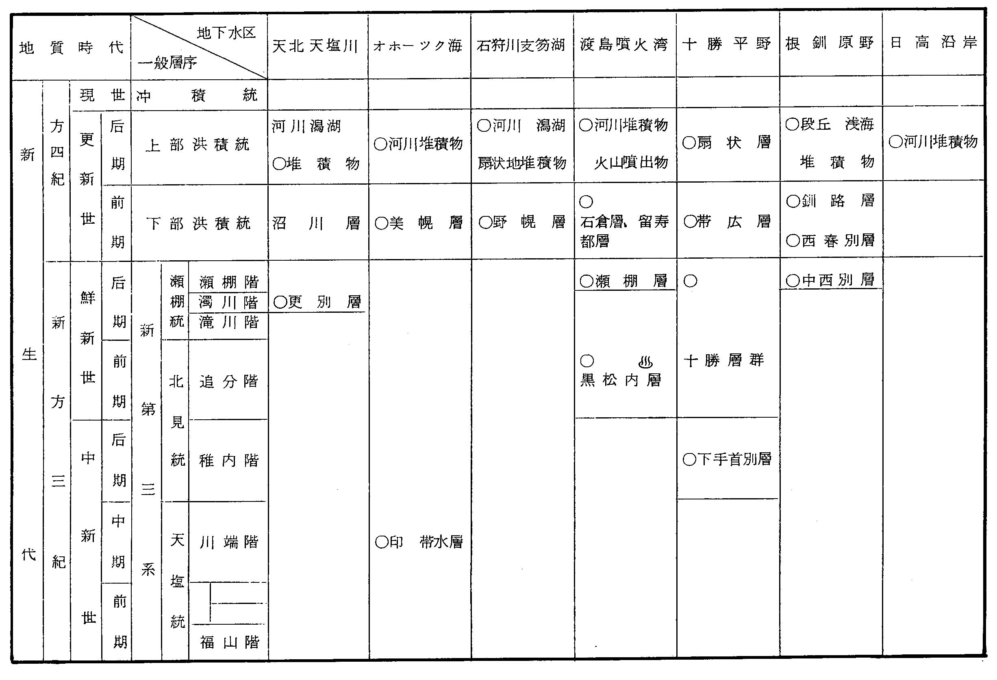

§４．地下水区各論
Ｉ 天北天塩川地下水区
本地下水区は天塩川の全流域および、増毛以北の日本海岸の小地下水系を含んだ地域である。
水分的特質としては各地下水区中、最大の降水量地域であり、特に９，１０，１１，１２月に降雨が集中している。此のことは冬に降った雪が残雪となって、３月以降河川に流出し、従って地下水もこの豊かな水に涵養されるので、豊富な年間略平均した地下水が供給される事となる。
一方、地形的には他地下水区の分水界にある分水嶺は第ＩＩＩ地下水区との境にある天塩岳等を除くと、殆んどが標高１，０００ｍ以下の低山であるので、残雪も比較的早く消え。前に述べた水分的特質である豊富な残雪も年平均的地下水位並びに表流水供給源としての機能を相殺している形となっている。
本地下水区は地形と地質的特質から更に二つの亜区に分ける。
その１つは天塩川を含む、これより北の地区と、他は遠別川以南の地区とである。
北亜区は声問川地下水系を除く大部分の地下水系で低地深層地下水が得られる。特に天塩川地下水系では最上流、第ＩＩＩ地下水区の境界近くまで低地深層地下水が存在する。帯水層はサロベツ原野では潟湖堆積層乃至新第三紀上部の更別層で、岩質シルト乃至細砂を主とする未固結岩石である。帯水層は自噴性であって、最浅部（豊富町市街附近）では地下１０ｍですでに自噴をする。然し大部分は地下４０ｍ以下の透水層の水が自噴する。自噴圧は極めて小さく、同一透水層に堀った井戸では間隔３００ｍ以上でも干渉現象を起して、相互に自噴圧を減ずる。又水質は悪く、特に鉄分は甚だ多い。然しサロベツ原野では下層の更別帯水層の方が上の新湖帯水層より水量、水質共に優れている。
帯水層全体の見掛層厚は１３０ｍ以上である。天塩川地下水系は下流部においてサロベツ地下水系と合体するものであるが、本系では帯水層は洪積世の堆積物で、岩質は砂、礫を主とする未固結岩石である。
下流の一部地下水域を除いては自噴するものは少い。帯水層の合計深度は各地下水域によって異るが１３０ｍ以上ある。又帯水層中に占める透水層（帯水層中現実に収得できる水を含む層）の割合（これを仮にＰで示す、以下同じ）は下流部では小さく、上流部で大きい。即ち今、地下５０ｍまでの値を取れば３ａ地域で、０．００～０．０５、３ｄで０．１４、３ｅで０．２６～１．０、３ｆで０．１４（沖積泥炭層が深度４２ｍまである。）等の値を示す。
南亜区は遠別川地下水系を除き、日本海に向って西流する小河川に沿った、何れも小規模の地下水系で、河口部に低地深層地下水が極部的にあるに過ぎない。例えば古丹別地下水系ではその河口部で、５５ｍ以上の帯水層があってＰ（５０ｍ）＝０．２７で示す。
利尻島には利尻岳による扇状堆積層及びその下層の熔岩中に大規模の高地深層地下水があるが、この水は平面的拡がりが大きいので帯水層中における水深が比較的浅い事と、帯水層の下層部に海水が侵入し易い事等のため此の島における深層地下水の開発は慎重に行わなければならない。
留萌川地下水系では一応低地深層地下水の存在は認められるが、全体が泥質であるので量の点で大規模揚水には適さない。深度５０ｍ前後に被圧自噴地下水層が存在する。
暑寒別岳北斜面の標高４００ｍ以下の熔岩台地では地表下２０～２５ｍが熔岩の風化した粘土交り砂礫層で、此の中に相当量の浅層及び深層地下水がある事が調査の結果明らかにされている。開発が進まない現在ではその全容は明らかにされていない。

ＩＩ_{Ａ}オホーツク海岸北部地下水区
宗谷岬より紋別までを含む。深層地下水の乏しい地下水区で、浅茅野、浜屯別、幌別、渚滑川の各地下水系で低地深層地下水の存在は知られているが殆どは未開発である。
浅茅野では河川沖積地としてはかなり広い平地が発達しているが大部分泥層であるので、将来深層地下水の存在が確認されることがあっても量的に見て大きな期待は持てない。又、此の附近の海岸段丘は細砂で、一部礫層より構成されている。その層厚は１０～１５ｍで、浅層地下水としては深い方に属する。水量は豊富である。又、此の段丘の前面にある海岸低地には深層地下水存在の可能性があるが開発されたものはない。
クッチャロ湖西岸に分布する段丘中には浅、深層地下水が共にない。
頓別川下流部には段丘上に高地浅、深層地下水があり、又低地にも深層地下水がある。高地浅層地下水は水位１０ｍ前後で、水質は良好である。
高地深層地下水は２５～４０ｍの間に主透水層があり、Ｐ_{（５０ｍ）}＝０．２４で、浜頓別市街地の２５０ｍｍ口径の井戸の例では水位降下５．３ｍで１，８００ｍ３／日の水量を得ている。
此の浜頓別市街は段丘と沖積地にまたがっていて、沖積地の浅層地下水は水質が甚だ悪いので、市街では表流水水源による上水道を利用している。
低地深層地下水は１９～２３ｍを第１被圧地下水として、以下に存在するが、質の面であまり期待できない。
幌別川下流部では低地帯表面は泥炭層に覆われていて、浅層地下水は豊富にあるが、使用に耐えない悪水である。その原因の大きな部分は泥炭による着色と鉄分である。又この地下水域は深層地下水存在の可能地域であるが未開発である。
幌別川以南、紋別までの海岸線には２～３段の海岸段丘が発達しているが、地層が泥質であることと、一般には薄く、特に雄武附近では浸蝕砂丘に近いため、段丘上で地下水を得る事は家庭用の小規模なものですら、不足勝ちである。但し、最下位丘上では家庭用程度の水量はどうにか得られている。

ＩＩ_{Ｂ}オホーツク海岸南部地下水区
紋別、常呂間サロマ湖をはさむ海岸地帯は海岸低地が発達していて、湧別川、常呂川下流部では深層地下水が存在していて、現在小規模ではあるが利用されている。
湧別ではＰ_{（５０ｍ）}＝０．３６で、被圧地下水があるが鉄分の多い水である。
常呂川下流部の海岸低地も沖積層の厚さ５０ｍ前後であって、此の基底部に多少被圧された地下水が存在する。
常呂川上流の北見市周辺でも河沿い谷底平地に深層地下水があって、殆んど未開発ではあるが、３０ｍ前後以深にも深層地下水がある事が知られている。又常呂川を囲む周辺台地は凝灰岩で、此の中に高地深層地下水があり、５０ｍ前後の深度で透水層に達し、殆んど被圧されない地下水なので、地下水面までの深度は深く、２５～５０ｍである。
佐呂間市街を流れてサロマ湖に注ぐ佐呂間別川の流域には部分的に低地深層地下水があるが深度は４０ｍ前後で浅いが自噴性である。横の拡がりもせまく、滲透帯の面積もせまく、大規模揚水には適さない。
網走川河口部は岩盤が浅く、浅層、深層地下水共に利用できるものは殆どない。
網走湖畔を含む上流美幌附近までは低地深層地下水が分布する。
湖畔では自噴性被圧地下水となっている。透水層は細砂を主とする洪積層で、Ｐ_{（１５０ｍ）}＝０．７～０．８を示す。
網走川以東、斜里に掛けての高地は段丘層の上に屈斜路火山による火山砂礫が堆積していて高地深層地下水がある。その深度は２０ｍ以深５０～６０ｍに達する。帯水層は上部が未固結火山灰砂で、下部は洪積世の海岸段丘と思われる貝化石入りの砂、火山砂の互層に僅かの礫層をはさんだものである。これ等の地層を切って発達するＶ字谷の底からは所々により清冽な湧水があって、網走市、東藻琴村等は上水道水源をこの湧泉に求めている。 これらの段丘は海岸において比高１０～２０ｍの崖をなして海岸平野に落ちる。此の平地には自噴性被圧帯水層が分布する。特に斜里川流域では斜里岳及び藻琴山山腹を滲透帯とする有力な自噴層が分布する。その深度は４０ｍ以深で、水質、水量共に豊富である。清里町におけるＰ_{（１００ｍ）}＝０．９３で、同町では上水道水源をこの深層地下水に求めている。

ＩＩＩ 石狩川支笏湖地下水区
本道最大の河川石狩川の流域を含む地域で、深層地下水の分布面積も本道最大である。然し、苫小牧周辺を除くと一般に泥質乃至微細粒質堆積物が多く、透水性が小さく、水量、水質の面からも利用できる地下水は比較的少い。旭川盆地は独立した地下水系であって、石狩低地地下水系とは神居古潭渓谷によって連なっている。
旭川盆地堆積物は湖沼性の堆積物と考えられ、又周辺の山地物質より見て堆積物は砂礫質に富む如く考えられるが、盆地の出口に近い旭川市街地附近では、沖積原下意外に浅く熔結凝灰岩が来るので、この上の透水性堆積層の層厚は薄い。３０～６０ｍで熔結凝灰岩に達するが、この帯水層は沖積乃至上部洪積世のものと思われ、Ｐ値は夫々Ｐ_{（２７ｍ）}＝０．６１、Ｐ_{（６０ｍ）}＝０．８２と比較的透水層に富み、深層地下水としては極めて浅いほうに属するか水量は約６ｍの水位降下で２，０００ｍ^{３}／日の水を揚げる３５０ｍｍの井戸があり、量的には必ずしも少いとは言えないが地下浅い所の、しかも透水性大なる地層に含まれているこの種の地下水は地表よりの汚染に対する考慮が必要となってくる。
前記の熔結凝灰岩は時代的には下部洪積世に属し、地質調査の結果によればこの熔結凝灰岩の下層に砂礫層のある事が判明しているので、凝灰岩を抜いた下部礫層の深層地下水を取得することも考えられるが、本層の開発は殆んど手を付けられていない。又一部自噴するものも認められているが大部分は地下水位が地表面以下である。
石狩川が神居古潭渓谷を出ると所謂石狩低地帯に入る。此所はは面積的には本道最大の深層地下水地帯である。
石狩川と雨川の合流地点附近は秩父別原野で、地表面には泥炭層が広く分布する。深層地下水はこの泥炭層の下にあって、基盤の新第三紀滝川層までの間の洪積層の砂礫中に含まれている。深度１００ｍ前後の層が被圧自噴性地下水であるが鉄分の含有量多く用水としてはむしろ雨川沿いの伏流水の方が良い場合が多い。秩父別原野を囲む周辺には段丘が分布するが、此の段丘は概して巾はせまく、段丘堆積層も２５ｍ止まりであって、深層地下水として見るべきものはないが、浅層地下水としても家庭用水程度以上のものは殆んど期待できない。
滝川、砂川附近では帯水層の層厚は７０ｍ前後と浅くなる所もあるが、砂川以南では再び深度を増す。滝川では石狩川本流と空知川が合流し、地表下に大きな扇状地を形成しているので良い帯水層がある。又低地東側の段丘上でも低位段丘層は４０ｍ以上もあって高地深層地下水が賦存する。
江別附近では低地深層地下水の帯水層は３００ｍ以上あるが全体的に泥質に富み、主な透水層は細砂層で、自噴性であるが水量はあまり多くない。この附近ではこの被圧水は可燃性天然ガスを含み、水質は甚だ悪い。自噴層は６０ｍ深以である。
江別市街は野幌丘陵の末端に位置し、一部は低地上にある。市街の地下水は上部は低地帯の泥炭層を挾んだ洪積層中のものと、下部は丘陵を構成する下部野幌層中の地下水で、水質も水量も後者の下部野幌層中ものが優れている。
江別南方の幌向、長沼、長都沼を含む低地帯では野幌層の見掛層厚５００ｍ以上に達し、殆んどが砂層乃至砂質粘土により成っていて地下水を含んでいる。長都沼附近における透水能Ｐ（５００ｍ）＝０．３である。自噴性であって、天然ガスを含み、使用現況は自家用燃料ガスと飲料水の両方を得る目的で掘られている程度に過ぎない。千歳川沿いの低地帯の南に火山噴出物よりなる台地を経て、苫小牧低地帯に続く一帯は、高地及び低地深層地下水の豊富な地域である。その帯水層の主力は野幌層であって、深度は２００ｍ以上ある。その量と質は本道では上位にランクされるもので、自噴圧も高く、１００ｍ以深の透水層のものは地上１０ｍ以上にも達するものがある。
苫小牧に続く西方、白老に到る海岸低地にも被圧自噴帯が分布している。此の帯水層は野幌層の他にその上部の上部洪積層、沖積世火山噴出物層中にもある。
支笏湖を半円状に囲む地域には広範に高地深層地下水が存在する。その内恵庭以南の山麓斜面については全くの未開発状態で、その分布状況を知る事は不可能であるが、樽前火山による厚い火山噴出物層が帯水層となっていて、更にその下部にある事が予想される野幌層も帯水層となっているものと考えられるので帯水層の合計深度は１００～３００ｍ程度であろう。此の台地を切って発達する沢の各所にある湧泉から類推するに水質水量共にかなり優秀なものがある事が期待できる。地表よりの地下水面までの深度は台地末端部、標高３０ｍ附近で２５ｍ内外であるが地表標高が高くなると共に漸次深くなる様である。
恵庭以北、札幌に到る間は野幌丘陵、月寒台地と呼ばれる丘陵性の台地で、野幌層及びこれを覆う上部洪積世の火山性物質より成り、良質の深層地下水が得られる。その深度は地表より２５～３０ｍで被圧されている。主な水層は野幌層であるが、その上の上部洪積層中にも深層地下水がある。
月寒台地上部（山麓に近い方）でＰ_{（１２０ｍ）}＝０．１７、下部（台地末端）でＰ_{（６５ｍ）}＝０．５７、Ｐ_{（１００ｍ）}＝０．８３、野幌丘陵上部でＰ_{（９０ｍ）}０．８３、同下部でＰ_{（１９０ｍ）}で０．４９等の値を示す。
札幌市街は豊平川による扇状地上にあって豊富な地下水を持っている。帯水層は現在開発されているのは扇状堆積層のみで、その深度は１００ｍ内外に過ぎないが、将来扇状層の下部に伏在が予想される野幌層を開発することにより、更に豊富な地下水を得る可能性がある。現在市内はビル用水を乱掘する結果として地下水の水位の低下をきたしているが、他の臨海工業都市と異り、地盤そのものは砂礫層を主要層とする関係上地盤沈下の危険は少い。
扇状地中央部で、Ｐ＝０．３６～１．０で深度は平均６０ｍ程度である。扇状地の地下水は殆んどは自由地下水で、地下水位は５ｍ前後である。この地下水の供給源は豊平川の伏流水と考えられている。豊平川上流部における用水取得量の増大等の原因による豊平川自身の水位低下も札幌市内の地下水位低下の一原因をなしているのであろう。
豊平川扇状地に続く北方に広く石狩低地帯の臨海低地深層地下水域が分布する。その主な帯水層は上部洪積世の潟湖性砂泥質堆積物で、中に薄い砂礫層を含み、海岸に到る迄被圧自噴地帯となっている。水量と水質はあまり良くない。帯水層の合計深度は２００ｍ以上あり、古い記録によれば海岸近くで４００ｍの下層で自噴水を得ている。
臨海地下水域で部分的に稍高温即ち１４～２４度（平均１１度の地域中で）の地下水を自噴する所があるがその原因についてはよくわかっていない。
富良野盆地は独立した地下水盆を形成していて、帯水層の層厚５０ｍ以上で被圧自噴地下水を得ている。一部に可燃性天然ガスを含んでいる。帯水層は上部洪積世の凝灰質層であろう。殆んどが未開発で水量、水質等の詳しい事はわかっていない。

ＩＶ 渡島噴火湾地下水区
本地下水区の特質は地形が極めて複雑で、大きな河川がなく、従って地下水系も細分されている。札幌管区気象台による気候区分によれば渡島半島を更に、日本海側と太平洋側に区分しているが本書では両者を地形、地質的特色も加味して一括して地下水区とした。本地下水区では主要な深層地下水分布地域は羊蹄山周辺、利別川下流部、長万部附近、大野平野等で、特に第三紀層中に可成有力な被圧自噴帯水層があるのは本地下水区の特徴の一つである。この内の長万部附近は天然ガスを含んだ自噴地下水を産するので開発が相当進んでいるが、背稜山脉をはさんで、これと相対する瀬棚、今金を含む利別川下流部では天然ガスを含まないため、自家用飲料水として利用される程度で、大規模な開発はなされていない。両地域共新第三紀瀬棚層を主要帯水層としている。主要帯水層の見掛け層厚は７０ｍで、岩質は細砂と泥岩の互層から構成されている。その下部に更に４２０ｍ以上の厚さで黒松内層があり、本層中にも天然ガスを含んだ被圧自噴地下水がある。岩質は砂岩、泥岩の互層である。
津軽海峡に面しては大野平野、知内川川口部被圧自噴帯があるが、この内大野平野はかなり規模の大きいものと想像されるが、現在開発されている臨海部の限られた一部であって、奥地の状態はほとんど知られていない。臨海部における帯水層は洪積層の砂礫層で、層厚は１５０ｍ以上に達する。
Ｐ_{（１５０）}＝０．５７とかなり砂礫質に富んでいる。
知内川下流のものは洪積層の砂礫層中の被圧自墳層で、帯水層層厚は４０～６０ｍで圧力は小さく殆んど地表すれすれ程度であり、滲透帯の面積も少く、被圧帯水層の分布範囲もせまい。現在自家用、家内工業用に使用されている程度であり、大規模揚水に適さないであろう。
日本海側では天野川川口部、厚沢川川口部、堀株川（岩内）流域、余市川川口部に夫々小規模の低地深層地下水層がある。この内で天野川、堀株川のものは自噴をする。又朱太川、尻別川等に、深層地下水の在る事が予想される。噴火湾に臨んでは駒ヶ岳周辺が有力な深層地下水賦存地域となっている。この地域の帯水層は下部洪積世の石倉層及び、その上の駒ヶ岳火山抛出物層であって、大沼畔では帯水層の深度は３５０ｍ以上に達する。深層水は稍高温水（２８度以上）で自噴する。
駒ヶ岳北麓の海岸沿いでは低地深層自噴地下水、その背後の山麓部では高地被圧地下水が得られる。層厚は詳しくはわからないが、９０ｍ以上あって、この下層部の自噴水の水温は１５～１８℃に達するものがあり、海岸部では塩素イオン含有量５０～７０ｐｐｍに達するものがある。
噴火湾北岸の長流川下流部及び、その西に続く有珠湾岸では洪積世下部の留寿都層の砂層中に深層地下水があり、長流川下流では、１８０ｍ以上の層厚を持ち被圧自噴性であり、有珠湾岸のものは深度４０～４５ｍにあって、自由面地下水に近い低地深層地下水である。これに続く背後の扇状地には高地深層地下水が分布するが、帯水層は低地深層地下水と同一の留寿都層にあって、その層厚は１８０ｍ以上あり、被圧水であるが、自噴するにはいたらない。内陸部にある羊蹄山はその賦存する地下水の形態において北の利尻岳と甚だよく似た火山であって、利尻岳がその周辺の海中に泉を持っているのに反し、羊蹄山は山麓部においていたる所に湧泉を持っている。主要湧泉の標高は２６０～３００ｍの間にあり、これに続く山麓部が高地深層地下水地域となっているが、標高が高くなると地下水面までの深度が深くなる。羊蹄山南麓部標高４２０ｍ以下の潟状地形地域では高地浅層地下水に乏しく、所謂高原無水地帯として久しく開発の進まなかった所である。しかし高地深層地下水があって、その水面までの深度は４０ｍに近く、揚水施設のめんでかなり高価な水となっている。帯水層は留寿都及びその上の火山抛出物層で殆んどは自由地下水である。
本地下水区各水系におけるＰ値を示すと次の如くである。
大野平野臨海部Ｐ_{（１５０ｍ）}＝０．５７、知内川下流Ｐ_{（７５ｍ）}＝０．２９～０．５４、岩内Ｐ_{（１００ｍ）}＝０．４７～０．９４、東瀬棚Ｐ_{（４５ｍ）}＝０．２２、今金Ｐ_{（７０ｍ）}＝０．６４、八雲Ｐ_{（７０ｍ）}＝０．４、長万部静狩Ｐ_{（５０ｍ）}＝０．８、長流川低地Ｐ_{（１８０ｍ）}＝０．６１、同高地Ｐ_{（１８ｍ）}＝０．７７、有珠湾Ｐ_{（７０ｍ）}＝０．５２、倶知安低地Ｐ_{（５０ｍ）}＝０．９６等である。

Ｖ 十勝平野地下水区
十勝川の全流域を含む地域で、水文的には根釧原野地下水区と略同一地帯に属するが地質において根釧原野と区別される。
十勝川沖積地には低地深層地下水が、士幌扇状地、上帯広扇状地、札内扇状地には高地深層地下水が広く分布している。
低地深層地下水は鮮新世十勝層群及び中新世上部層を帯水層とするもので、帯広、池田附近においては可燃性天然ガスを含んでいる。
低地帯では被圧自噴性である。その見掛層厚は池田附近で２００ｍ以上に達する。河口附近でも１５０ｍ以上あり、帯水層は更にこの下層に続いている。水量は十勝川川口部の５０ｍｍ経１４０ｍの井戸で、水位降下１０ｍに対して約１，０００ｍ^{３}／日あるが、水質の点では鉄分が甚だ多く、良い水とはいえない。
高地深層地下水の内、士幌扇状地のものは扇状地堆積層及びその下の帯水層、更に下層の鮮新世最上部層を帯水層とするもので地下水位はかなり低いものである。
然別川とその西の十勝川本流にはさまれた標高４００～１５０ｍの上幌内台地は浅、深層地下水共に極めて不自由な地帯であるが台地下部に鮮新世上部のオソウシ層の礫岩層が分布し、これが帯水層を形成しているので深く掘れば（恐らく地下水面まで１５０ｍ程度）深層地下水に達する可能性はあるが自家用水源としてこの深度の水を取得する事は甚だ高価なものとなるであろう。
上帯広、札内両扇状地は自由面地下水があるが、水面の季節的増減が甚だしく、極めて不安定な地下水である。又土地の開発が進むに従って自由面地下水の水位は漸時低下の傾向にある。此の地域の深層地下水は扇状層の中にある。その岩質は砂礫層と粘土層の互層で礫質部が極めて多いので優秀な帯水層となり得る。帯水層の深度は１５０ｍ以上あって、被圧されてはいるが扇状地上では自噴するにはいたらない。
扇状層の下層に伏在が予想される十勝層群中にも被圧水が期待できるので、この扇状地上における深層地下水開発は将来、極めて有望である。
各地域のＰ値は次の通りである。
帯広市街低地Ｐ_{（１５０ｍ）}＝０．３１～０．３６、札内扇状地末端Ｐ_{（１３６ｍ）}＝０．６６、池田市街低地Ｐ_{（１００ｍ）}＝０．５３、十勝川下流部低地Ｐ_{（１４０ｍ）}＝０．７３等である。

ＶＩ 根釧原野地下水区
地形、地質的特質としてはほとんど全区にわたって高地深層地下水が分布する事及び低地被圧自噴性地下水が広範囲に分布している事である。
高地深層地下水を含む地層は阿寒、屈斜路、摩周等の火山による噴出堆積層と、その下の下部洪積世の釧路層であって、何れも火山灰質に富んだ透水性の大きな地層である。
高地の地形は隆起台地であって、山麓部では扇状地形がこの台地を覆っている部分もある。
高地における地下水位は１５～２０ｍ程度である。現在、この台地の深層地下水はほとんど利用されておらず、僅かに開拓地における上水道源用として、或いは農家の自家用として利用されているにすぎず、将来の開発の可能性の大きな地域である。
低地深層地下水として大きなものは釧路川に沿う谷底平地及び、これに続く釧路原野地域であって、特に最近は釧路市の臨海工業用地造成に関係して深層地下水調査が行なわれている。
上流部では４０～１００ｍの層に被圧自噴地下水があり、帯水層は砂礫を主とする釧路層と考えられる。
下流部、臨海部では釧路層は地表下かなり深くなり、その上の沖積乃至上部洪積世の砂、泥の堆積物層中にも被圧自噴地下水がある。釧路原野における帯水層の見掛層厚は臨海部で浅く、内陸部で多少深くなる傾向がある。すなわち、内陸部では地下３９０ｍで尚、釧路層が続くが、臨海部では１００ｍですでに不透水層である第三紀層に達する。水量及び水質は本道低地深層地下水中では中以下に属する。
根室海峡に面する東部臨海地下水地域では帯水層は下部洪積世の西春別層及び、その下の新第三紀鮮新世の中西別層砂礫ないし凝灰岩層であって、帯水層の合計深度は１３０ｍ以上ある。尚この帯水層は海中にも伸びていて、野付岬の先端の砂嘴上（サンドスピット）でも被圧自噴地下水が得られている。
根室海峡に注ぐ各河川の谷底平地では何れも被圧自噴地下水が得られている。
各地域のＰ値を示すと
標茶町低地Ｐ_{（６０ｍ）}＝０．７３、釧路市街Ｐ_{（８０ｍ）}＝０．８５、釧路原野内陸部Ｐ_{（１００ｍ）}＝０．１９、釧路原野大楽毛Ｐ_{（１００ｍ）}＝０．１１、厚床高地Ｐ_{（５５ｍ）}＝０．３７、標津低地Ｐ_{（１３０ｍ）}＝０．３４、標茶高地Ｐ_{（５０ｍ）}＝０．８５等となる。

ＶＩＩ 日高沿岸地下水区
本地下水区の特質としては被圧自噴地下水が殆んど分布しない事である。又地形的にも２，０００ｍ級の山地より短距離で海岸に出るため河川の勾配が急で、急流河川が多く、大きな谷底平地を形成する要素が極めて少い。従って各河川の河口部でも帯水層の層厚は最大８０ｍ程度で、帯水層も上部洪積層までで、大規模な深層地下水開発の可能性は極めて少い。

§５．揚水量
或る地域で幾何の地下水が揚水可能かと言う事は地下水利用上最も重要な問題であるが、全道にわたる此の種調査は未だ完了していないので、この処では今迄に各地で行なわれた試験揚水経果を第２図～第３図に示す。
第２図
揚水量曲線（Ａ）
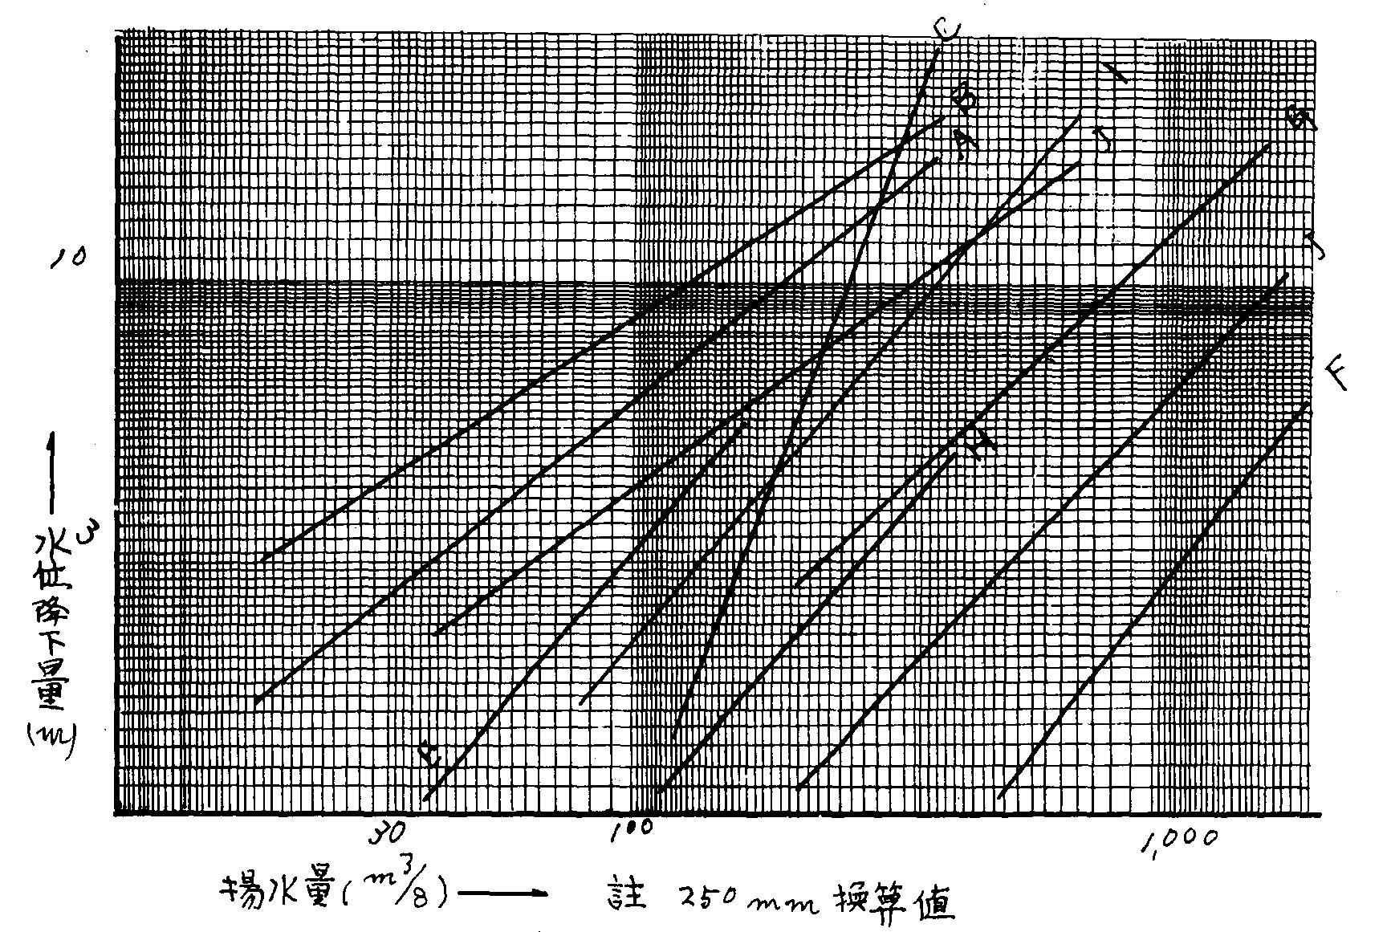
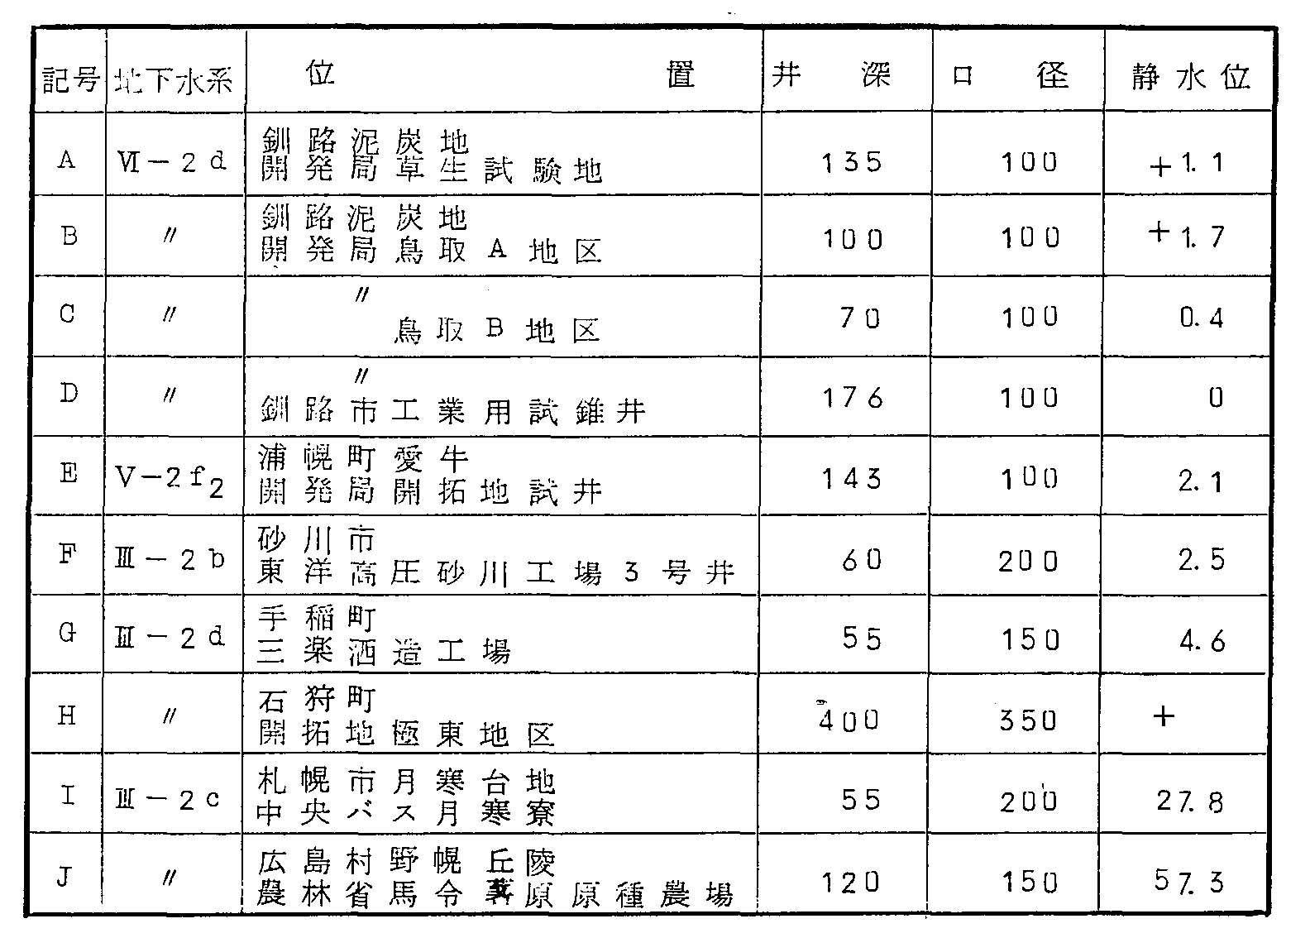
第３図
揚水量曲線（Ｂ）
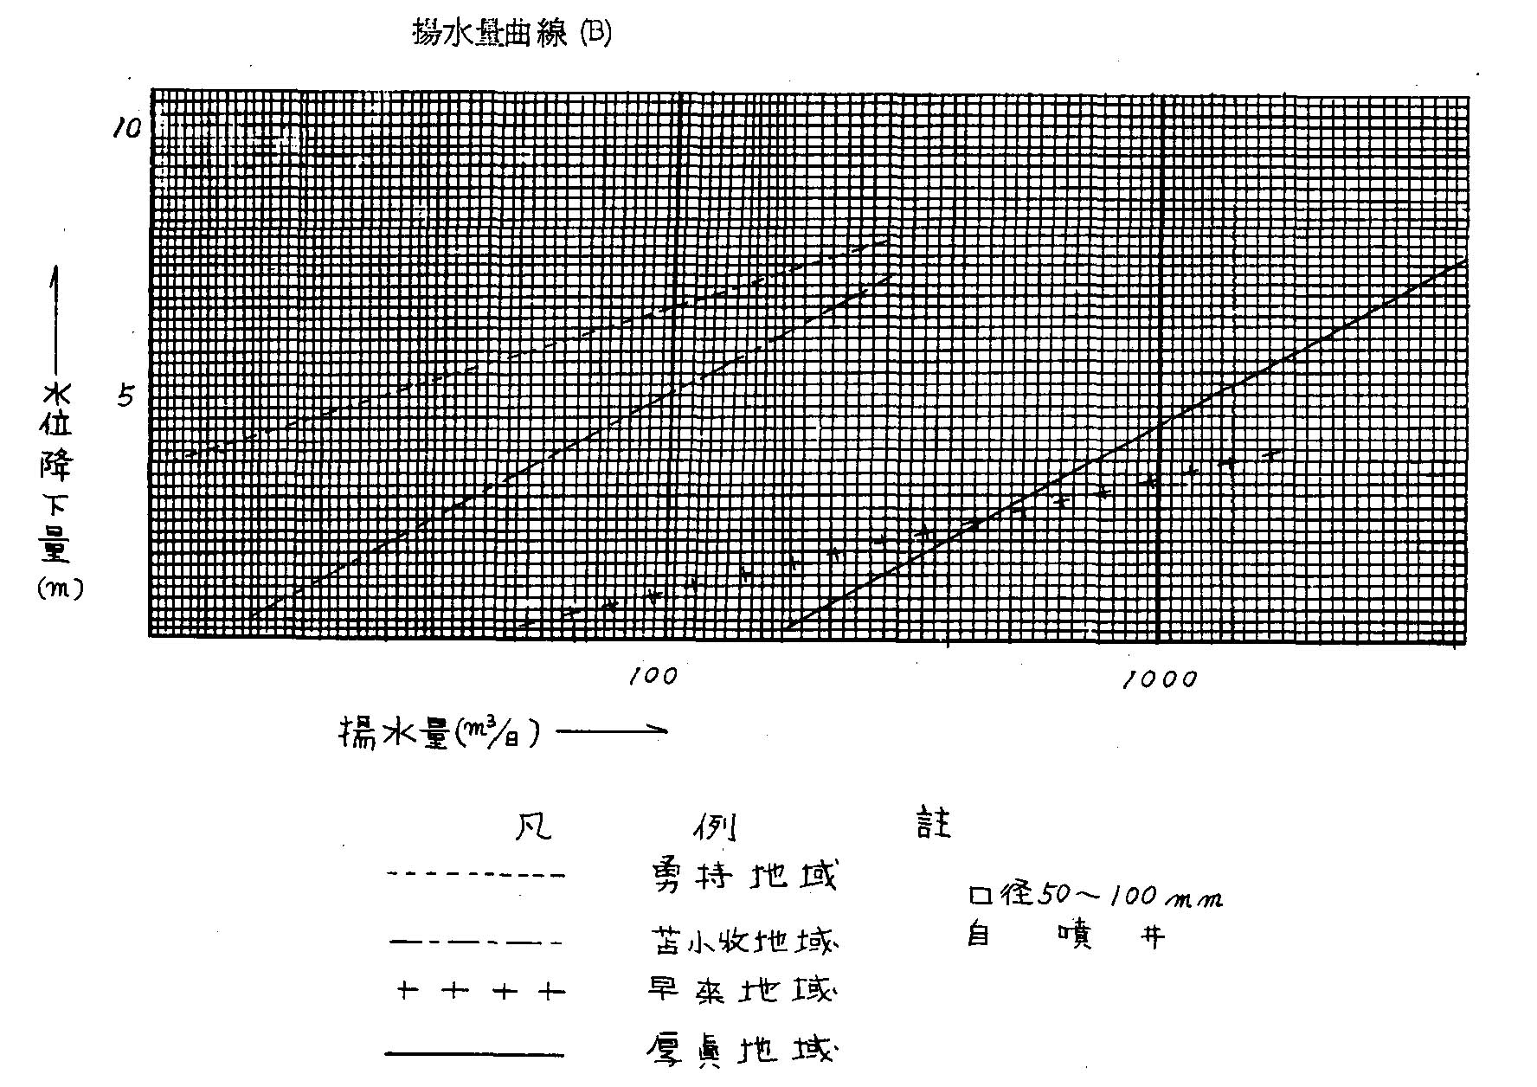
Ａ図は個々の井戸における揚水試験結果を示したものである。Ｂ図は苫小牧附近における比較的小口径井戸群（自噴井）の平均値を取ったものである。
この図は縦軸に水位降下量（ｍ）、横軸にそのときの揚水量（１日当りの立法メートル）をとり、両者の関係を両対数方眼紙にかくと直線性を示す事が実験結果から明らかになっているのでこの関係を利用したものである。この曲線を仮に揚水量曲線と名付けて置く。
揚水量曲線は地下水位を静水位より何ｍ下げるといくらの水が得られるかを示すものである。例えば曲線Ｊにおいては水位を５ｍ下げる事によって１日８４０ｍ^{３}の水が得られる事を示している。但し、此の曲線は何れも水位降下の比較的少い附近で行った揚水試験であるので、所謂適正揚水限界が示されていない。又、此の種の揚水試験では作井技術、ストレーナの位置選定の適否、管内水位と管外水位の差による誤差に充分注意して行なわないと正しい曲線は画けない。
これ等の曲線を各地で比較する事によって各地の揚水能力の優劣を比較する事ができる。その場合の曲線の見方は曲線が同一グラフ上で右方に寄る程、又横にねる程優秀な揚水能力をもった透水層であると言える。此の場合は同一口径のもの同志を比較しなければならない事は勿論である。
同一帯水層で同一規格で作井した場合、大口径の方が同一水位降下で、より大きい揚水量を得られる事になり、此の場合曲線は口径の大きいもの程、右による事になる。
揚水量曲線Ａは各地における実測値を２５０ｍｍ口径に換算した値である。
此の換算は口径の異なる井戸相互間の揚水量と口径との関係を示す所のスマーカーの公式から計算したものである。
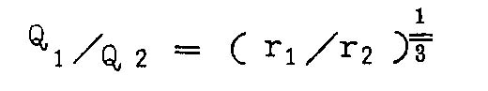
但 Ｑ：揚水量 ｒ：口径

§６．地下水の水質
地下水の水質は色々の条件で同一地下水地域でも変動があり、又経時（年）変化もあるので、同一地下水域の水質も一つの数値で示す事が困難であるが、大きな目安として、今迄に道内各地において各種の目的で行なわれた深層地下水水質表を参考として掲げて置く事とする。全部が必ずしも地下水利用を目的として行なわれたものでないので分析項目も区々であり、又精度も同一ではないので参考とされる場合はその辺を含んで利用されたい。
通観すれば甚だ常識的結論ではあるが低地深層地下水の内の泥炭地帯の水が甚だ悪い。但し、低地地下水でも苫小牧等の如く、ガスを含まない洪積層ないし第三紀層中の水は比較的良質である。
高地深層地下水は良質である。特に新期火山抛出物層中の水は良質なものが多いが、硅酸分を多量に含む難点がある。又全般には高地、低地共鉄の含有量が多い。
第２表
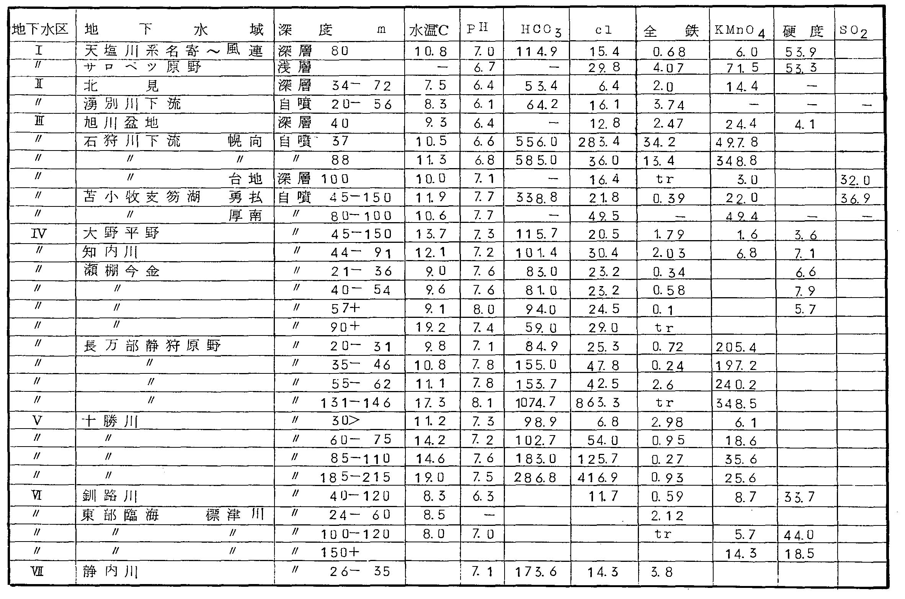
附図について
本図に記載された地下水分布は稍多量の用水取得可能地域のみを示してある。例えば河川沖積地に例を取ってみると、殆んどの河川ではかなり上流まで大なり小なりの谷底平地を持っていて、この平地を構成する沖積層中には多少の地下水は含まれていて自家用程度の用水ならたいていのの河川流域では得られるものであるが、この程度の地域は本図では省略してある。
又、特に火山山麓地における高地深層地下水の分布範囲を示す際問題になるのであるが地下何ｍまでの水を地下水として考えるかと言う問題がある。技術の進歩と経済的要求の度合の大小によって、取得できる地下水深度は変るものであるが、本図ではこの様な場合、地下水面が地表下１５０ｍ位までのものを図示してある。将来技術の進歩で特に山麓部における標高の高い方に範囲は拡がると考えるべきである。
湧泉については１日１，０００ｍ^{３}オーダー以上のもののみを記載してある。
地下水系分類については特に高地深層地下水の大規模に発達するＩＩＩ区、Ｖ区については地表河川系統に関係なく、扇状地、沖積低地、台地等の主に地形を重視した分類をしてある。
図中には作井位置を記入してあるが、これは主要、或いは重要と思われるもののみを記載してある。又特に作井の集中する都市等においては位置の横に５～２０等と記載する事にするので対応するリストをたぐって載けば柱状図が出てくる筈である。
第ＩＩＩ地下水区の２ｆは札幌市街のみであるので、この分についてははん雑をさけて作井位置は記入してない。（文 森谷虎彦）

２ 全国地下水（深井戸）資料台帳の記載要領について
本台帳の解読を容易にするため記載要領を説明すると下記の通りである。なお、綴込の順序は前述の地下水区の番号順に従った。
項 目 記 載 要 領
１．調査地域 地下水区別番号で表示する。
２．ボーリングの位置 深井の所在位置の正確を期す為に番地まで記載する。
３．所有者又は管理者の氏名 深井を維持管理する官公庁、法人、個人等の名称で、なるべく現在の者を記入する。
４．ボーリング施工業者の氏名 例 ○○鑿泉Ｋ．Ｋ． ○○工業所
５．ボーリング機械の名称
６．地形 深井所在地の自然地理学的位置を記入する。例えば沖積低地、洪積台地、扇状地、等
７．基盤の地質 深所帯水層の基底にあたる深成岩、噴出岩、変成岩等の不透水性岩類を示す。なお深井所在地における地表面から基盤までの深さの判るものは深度○○メートルと記入する。
８．地盤高 深井所在地の地表面海抜高度をメートルで記入する。
９．ボーリングの目的 地下水採取の利用目的に従って、鉄道給水、かんがい、上水道、工業用水等と具体的に記入する。併せて天然ガス採取目的の為にさく井したもの、試錐の為のものを記入する。
１０．ボーリングの深度 深井を実際に掘さくしたときの深さをメートルで記入する。
１１．ストレーナー 帯水層から地下水を採取するために使用する管側に多数の孔をあけた管をいい、上欄の「層」は、ストレーナーを挿入した個所数、下欄にはその長さの合計をメートルで記入する。
１２．井径 井側管の直径。全深同径の場合はそのままミリメートルで示し、異径深井の場合（作井の深さ、地質の良否によって２～４段は次第に径の小さい管を挿入する。）は管径と深さの明らかなものについて、これを記入する。
１３．自然水位 深井の地表面から井内の地下水面までの深さを示し、自噴井の場合は地表面上の水柱の高さを＋を附したもので示す。
上欄は作井工事終了直後、下欄には最近における水位を記入する。
１４．揚水水位 ポンプによって地下水をくみあげる場合揚水量と地下水補給量とが平衡するとき地下水位は一定となる。この時の水位を示すものであり、地表面からその地下水面までの深さをメートルで記入する。
上欄は作井工事終了直後、深井の湧水能力を試験した当時の水位を記入し、下欄には現在くみ上げている水位を記入する。
１５．揚水量 上欄に作井工事終了直後、深井の湧水能力を試験した当時の水量を記入し、下欄には現在くみ上げている水量を記入する。これらの単位は毎日あたり立方メートルで示す。
１６．自噴量 深井の孔口から自噴する水量で、単位は毎日あたりの立方メートルで示し、上欄には作井工事終了当時のものを記入し、下欄には現在のものを記入する。
以上の１３．１４．１５．１６の各項の年月の欄はいずれも調査実施の期日を示す。
１７．地形図名 深井の位置する国土地理院発行の５万分の１地形図、ならびに２万５千分の１地形図のある場合にはそれらの名称を記入する。
１８．ボーリング開始 作井工事開始時の年月を記入する。
１９．ボーリング完了 作井工事終了時の年月を記入する。
２０．記事 本深井資料を用いて既往において調査した資料がある場合には、その文献名、発表年月日、機関名又は、著者名を記入する。
２１．深度 深井の地表面から各地層の下部の界までの深さをメートルで記入する。
２２．層厚 帯水層の位置と厚さを明示するために、帯水層に関係のある砂、砂礫、礫等の層について各地層の厚さを記入する。
２３．化石 動物化石と植物化石とに分け、埋蔵場所に従って、前者の場合には○印、後者の場合は×印で表現する。動物化石は貝化石、植物化石には埋木、泥炭腐植物、樹枝片等を包含している。
２４．地質名称 作井地質名称を記入する。例えば、赤土、赤粘土、粘土まじり砂、砂まじり粘土、粘土まじり礫、砂まじり礫、小石まじり砂、砂質粘土、粘土、土丹、シルト等にて示す。
なお、帯水層の層名には※印を附して他の層名と区別する。但し帯水層と思われるものでも資料不充分のため明らかでないものには※印を附さない。
２５．ストレーナーの位置 ストレーナーを挿入した位置を、地表からの深さで示し、かつその長さを附記する。例えば７１．２０ｍから７５．７０ｍまでの間に４．５０ｍの長さにストレーナーが挿入してあるときには７１．２０～７５．７０＝４．５０と表示する。
２６．備考 既往において地下水の水温、又は水質調査を行なった資料があれば、少なくとも次の事項について記入する。
水質、濁度、硬度、鉄量、蒸発残留物、ＰＨ、飲料の適否、クロール

